**Міністерство освіти і науки України**

**Великобірківська селищна рада**

**Відділ освіти, культури, молоді та спорту Великобірківської селищної ради**

**Малоходачківська гімназія Великобірківської селищної ради**

**Робота на ХХІІІ**

**Всеукраїнський конкурс**

**учнівської творчості під гаслом**

**«Об’єднаймося ж, брати мої!»**

**Номінація: „Історія України і державотворення”**

***Тема***

***Теодор Барабаш – творець доброго імені України у зарубіжжі***

**Виконала:**

учениця 8 класу

Малоходачківської гімназії

Великобірківської

селищної ради

Собчук Анастасія Іванівна

**Керівник**

Плішко Тетяна Томівна

0978216224

Малий Ходачків – 2023

Зміст

1.Вступ…………………………………………………………………3

2.Розділ 1 Теодор Барабаш в дивізії « Галичина»…………………..5

3.Розділ 2 Т.Барабаш – вчений, громадський діяч української

діаспори в Іспанії………………………………………………….7

2.1. Інженер-геолог……………………………………………………7

2.2. Родина Барабашів- патріоти української землі…………………8

4. Розділ 3 Увічнення пам’яті про Т.Барабаша…………………….13

5. Висновки…………………………………………………………..14

6.Список використаної літератури…………………………………16

1. Додатки………………………………….........................................17

**Вступ**

**« Смійся, лютий враже! Та не дуже, бо все гине - Слава не поляже…»**

**Т.Шевченко «До Основ’яненка»**

Ці пророчі слова великого Кобзаря не втрачають своєї актуальності, а з кожним днем набувають все глибшого змісту і значення. В цих рядках відображено незламний, нескорений дух волелюбного українського народу, непохитну віру у перемогу. Твори Т.Шевченка зажди надихали наш народ на боротьбу проти загарбників і поневолювачів, проти німецьких і радянських окупаційних режимів. Вони спонукають українців стати на захист Батьківщини сьогодні, спонукають виконувати свій обов’язок, вселяють впевненість і відповідальність перед народом.

Важкий і тернистий шлях проходить наша Україна до справжньої незалежності. У період війни, яку російська федерація розв’язала і веде проти українського народу, виникає нагальна необхідність переосмислення минулого і здійснення системних заходів, спрямованих на посилення національно-патріотичного виховання дітей та молоді - формування нового українця, що діє на основі національних та європейських цінностей. Сьогодні Українська держава та її громадяни стають безпосередніми учасниками процесів, які мають надзвичайно величезне значення для подальшого визначення своєї долі, подальшого світового порядку. Молоде покоління прагне свідомо та відповідально брати участь у громадському житті. Важливо, щоб ці процеси відбудови демократичної Української Держави відбулись на основі справжніх національних ідеалів та духовних цінностей. Без жертвенної та відданої любові до Батьківщини, до конкретної людини, без християнських принципів суспільного життя неможливо збудувати вільну та заможну державу. Ревними виконавцями таких ідей можна вважати членів ОУН, воїнів УПА. У правилах українського націоналіста звучить клич: «Встань і борись! Слухай і вір, здобувай і перемагай, щоб Україна була могутня і творила нове життя по власній уподобі і по своїй волі»[2].

У національно-патріотичному вихованні дітей та молоді важливо використати і виховний потенціал, пов’язаний з героїзмом українців, які боролися в арміях держав — учасників Антигітлерівської коаліції та в рухах опору нацистській Німеччині та її союзникам під час Другої світової війни 1939 — 1945 років, учасників міжнародних операцій з підтримки миру і безпеки.

Водночас важливою складовою національно-патріотичного виховання має стати поширення інформації про досягнення наших співвітчизників та їх внесок у скарбницю світової цивілізації, зокрема у сферах освіти, науки, культури, мистецтва, спорту.[3]

Мета нашої науково-краєзнавчої розвідки полягає у поглибленому вивченні історії рідного краю в часи Другої світової війни, у дослідженні життєвого шляху борців за волю України у 20 столітті.

Завдання, які ми ставили перед собою – зібрати матеріал про уродженця села Малий Ходачків, воїна дивізії «Галичина» - Теодора Миколайовича Барабаша, дослідити його бойовий шлях в роки Другої світової війни та культурний внесок у формування української спільноти закордоном.

**Розділ 1 Теодор Барабаш в дивізії « Галичина»**

Барабаш Теодор Миколайович народився 13 січня 1923 року в селі Малий Ходачків. В своїх спогадах «Записки з дитячих і юних літ» і «Під сонцем Іспанії» він описує найважливіші віхи свого життя.

З 1930 року навчався в народній семикласній школі у рідному селі. В 1936 році продовжив навчання в гімназії Рідної школи в місті Тернополі.

У вересні 1939 року розпочалася Друга світова війна. Війна – це завжди зло. Особливо від неї страждають такі народи, яким були українці, - розірвані на частини і без своєї держави. Знову, як і в Першу світову, українці воювали по різні сторони барикад, часто брат йшов на брата, відстоюючи чужі інтереси та мріючи про незалежну Україну. В 1942 і 1943рр, як співається у народній пісні «За свій рідний край, за стрілецький звичай» пішли українські студенти одні в УПА, інші – в українську дивізію «Галичина». Теодор Барабаш, сповнений патріотизму вступає у дивізію[1]. Молоді хлопці йшли туди з надією навчитися військової справи, одержати зброю. Адже потім усе це мало пригодитися для боротьби за свою державу (Додаток 1). Німці створили такі загони в 1943, важкому для них році, коли почали зазнавати поразок. Дивізія воювала недовго – наступного року майже вся була знищена в бою під Бродами. Ті, хто залишився живим, постали перед вибором – залишитися в Україні і стати жертвою більшовицької тоталітарної системи, або емігрувати за кордон.

Теодор Миколайович залишає назавжди Україну, але залишається її патріотом в Іспанії. Він згадував: «Що мені дала дивізія, до якої я вступив, маючи 20 літ? Дисципліну, самоорганізацію, побратимство, а військові капелани, священики – ще більшу віру в Бога і вдячність за кожен прожитий день...». Перебував наш земляк спочатку на теренах Польщі, проходив вишкіл у старшинській школі в Словаччині. Потім брав участь у боях в районі австрійського міста Фельдбах, там потрапив до англійської зони табору для військовополонених в італійському місті Ріміні…»[2].

8 травня 1945 року закінчилася Друга світова війна. Українська повстанська армія продовжувала свою боротьбу аж до 1951року.

Розповідав пан Теодор про отця доктора Любачівського, котрий приїжджав до них із Рима, зокрема на Великдень 1946 року. Крім нього з італійської столиці тоді навідалися отці Дячишин і Дзьоба, які разом з табірними капеланами отцями Ратушинським і Маркевичем освятили паски. Духовна опіка відігравала величезну роль в табірному повсякденні, була тим необхідним ковтком життєдайної вологи, яка конче потрібна кожному. Зрештою, не хто інший як архієпископ Іван Бучко посприяв юнакам, щоб вони змогли продовжити студії у вищих навчальних закладах: як іспанських, так європейських і американських. Словом, вагоме значення Церкви відчувалося на кожному кроці.А 1946 року в Раміні перебувало 10000 українських військово-полонених, з них 350 зареєстрованих студентів. Опікою полонених займався архієпископ Іван Бучко, його називали «Владика скитальців». Завдяки клопотанню архієпископа перед папою Пієм 12, британський уряд не видав українських полонених, на численні вимоги, Радянському Союзу. Він не шкодував ні часу, ні праці, щоб допомогти українським полоненим, а студентам продовжити студії та отримати стипендії. В 1946 році була створена комісія для відбору кандидатів для продовження студій. Комісія включила Теодора Барабаша в перший список навчання в Іспанії. Прощаючись з молодими людьми, архієпископ сказав: «Ви, мої дорогі, їдете на студії до країни, про яку майже нічого не знаєте, ані вона про вас. Одинокою вашою зброєю повинні стати ваші добрі поступи в науці. Другий середник – це пропагування краси нашого чудового обряду і незрівнянного чару українських пісень. Тому зараз по приїзді до Іспанії ви зорганізуйте свій хор, вивчіть нашу літургію і народні пісні, а це вам промостить шлях у цій шляхетній країні та скаже усім, хто ви, і якого народу діти…» - згадував Теодор Миколайович[2].

**Розділ 2 Т.Барабаш – вчений, громадський діяч української діаспори в Іспанії**

**2.1. Інженер-геолог**

До Іспанії студенти прибули в 1946 році, а через рік започаткували Українське Студентське Товариство «Обнова», опікуном якого був архієпископ Іван Бучко. А після завершення студій у вищих навчальних закладах, в міру можливого, продовжували громадську роботу. Офіційно треба було українську громаду зареєструвати, що й було зроблено в 1994 році. Тоді ж Теодора Миколайовича обрали головою товариства ( Додаток 3).

Справою фінансування стипендій займалася організація «Обра Котоліка де Асістенція Універсітарія»(ОКАУ), президентом якої був Хосе Марія Отеро Навасквез. У 1957 році він говорив: «Як віруючі християни, ми повинні сподіватись, що після цих проб, Боже провидіння дозволить визволитись цим краям. Тоді ці наші теперішні студенти зі служінням стануть допомогою у відродженні своєї батьківщини».

Пан Теодор згадував, що після проголошення незалежності України у 1991 році він часто згадував слова Отера. І він дуже шкодував, що ця омріяна ним подія застала його на схилі літ.

17 жовтня 1947 року Теодор здав вступні іспити до Вищої Школи Гірництва. Закінчивши навчання у 1952 році, отримав роботу інженера на південному заході Іспанії у копальні піритів, золота, міді. Саме в Андалузії провів майже все своє професійне життя. З колегами - геологами та інженерами гірництва брав участь у програмі «ТАСІС». Коли Т.Барабаша запросили до іспанського товариства «SECOT», яке допомагало малим і середнім підприємствам, погодився за умови, що працюватиме для України. Від 1992 року мав контакти з Державним комітетом з геології. Провів кілька семінарів щодо видобутку золота та охорони навколишнього середовища. Відвідав золотоносне родовище в селі Мужієво на Закарпатті, яке справило на нього велике враження. А на Волині поділився досвідом видобування міді. Разом з українськими фахівцями вивчав на Хмельниччині родовища сабоніту – мінералу, який містить мікроелементи, потрібні для корму тварин, служить як добавка до добрив.

**2.2. Родина Барабашів – патріоти української землі**

Пан Теодор та його родина ніколи не забували своїх обов’язків перед нашою українською справою та громадою. На всі заходи, які відбувалися в столиці, приїжджав зі своєю сім’єю. Дружина пана Теодора – Марія дель Кармен Бустельо. З великим зацікавленням вона почала вивчати українську мову. Знайомі іспанці говорили: «Дивіться, як ця українка гарно розмовляє іспанською мовою». І не здогадувалися, що вона іспанка. Пан Теодор розповідав: «Коли ми одружувалися в 1952 році, вінчав нас архієпископ Мирослав Марусин з Рима, який проголосив такі настановчі слова: «Кохаючи свого чоловіка, люби і його Батьківщину». Це прохання-побажання Марія сповнювала до своїх останніх днів. І ту любов вона прищепила дітям і онукам[2].

Сини пана Теодора - Роман і Михайло пішли по професійних стопах батька. Роман Теодорович – надзвичайна особа, прекрасний технолог, молодий інженер гірництва. Він мріяв про подорож у вільну Україну. Після його відходу вічність, дружина Анхелєс та діти Роман і Христина здійснили його мрію – відвідали Україну. Син Михайло теж з успіхом закінчив гірничу школу і курси менеджменту. Працює гірничим інженером в Уельві. Має приятелів в Україні, яку вперше відвідав 1995 року. Зі своєю дружиною Анною брав участь у «помаранчевій» революції на площі маркіза Саламанки в Мадриді.

Найважливішою подією в житті української громади в Іспанії, для пана Барабаша, як Голови Асоціації українців в Іспанії, були відвідини Патріарха Йосифа Сліпого. Тиждень – з 26 квітня до 4 травня 1970 року був для українців в Іспанії часом неймовірного духовного піднесення. Після переслідувань та 18 років заслання в Сибір, Патріарх Йосип Сліпий, відвідує українські громади по світу. Кардинал Сліпий, Галицький Митрополит, найвищий авторитет Української Церкви на чужині, герой католицької віри, вперше промовляв до своїх вірних в Іспанії. Їх було близько однієї сотні – тоді найменша громада діаспори.

Наш земляк згадував: « І це булла величезна радість для нас. Ми патріарха Йосифа дуже гостинно зустріли(Додаток2). Тоді він відвідав різні провінції. А я мав нагоду приймати його в себе в будинку. Крім цього патріарх мав зустрічі на урядовому рівні, де просив виділити церкву для нас і рівночасно приміщення для нашої асоціації».

У своєму посланні після відвідин українців в Іспанії Йосип Сліпий писав:

«…в Еспанії наша невелика, високо інтелігентна громада, з давніх часів, з численною громадою студентів університету, вичікувала відвідин з церковних і народних оглядів. Дуже прихильний нам архієпископ Мадріду, Казимир Марсілльо Гонзалєз бажає піддержати будову нашої церкви зі школою в Мадріді, при жертвенності державних чиновників. Державна влада творить якнайбільше пригожу атмосферу для плекання і утворення дальших приязних зв’язків та вдержання постійного українського осередку на Піренейському півострові»[2].

В 1971 році Т.Барабаш був членом Правління і Дирекції Ріо Тінто Патіньо з видобутку і збагачення мінералів, Директором Шахти «Пеня дель Єрро» і директором фабрики хімічних добрив «Фертілізантес де Іберія», членом Асоціації інженерів Гірництва Іспанії і « Fellowof Institution and Mining» Великої Британії.

Розповідав Пан Теодор про приїзд в Іспанію Ярослава Стецька та його дружини Слави. Їхній візит був приурочений ще до однієї дуже вагомої події. В 1980 році в Мадриді проводилась Конференція європейської безпеки, на якій подружжя Стецьків представляло антибільшовицький блок. Тоді, крім них, прибув митрополит Канади Максим Германюк, а також українці з Англії, Німеччини, Франції, які не лише взяли участь у конференції, але й разом з іспанськими емігрантами провели вулицями столи маніфестацію. Вона потім переросла в голодування в знак оборони прав українського народу та Церкви. І якщо дозвіл на маніфестацію вони отримали, в чому посприяв заступник прем’єр-міністра Іспанії Леопольдо Кальво Сотельо, то голодувати вирішили спонтанно. Врешті-решт і це їм дозволили. Коли ж закінчили акцію виконанням українського гімну «Ще не вмерлаУкраїна», то капітан поліції побажав, аби мрії українських маніфестантів про незалежність держави здійснилися.

Потім вони урочисто відзначили Тисячоліття хрещення України-Руси, на яке приїхав єпископ Андрій Сапеляк з Аргентини. В святковому Богослужінні взяли участь і архієпископ Мадрида кардинал Анхель, і міністр освіти Іспанії Мануель Льора Тамайо. Опісля майж евся українська громада відбула до Рима, де в базиліці святого Петра пройшли основні урочистості.

     З великою радістю зустріли звістку про незалежність України. А в 1992 році Теодор Барабаш мав нагоду долучитися до приятелів з Англії і взяти участь у роботі Всесвітнього форуму українців у Києві. Тод і рівночасно відзначалася річниця УПА та було перевезено тлінні останки патріарха Йосипа Сліпого з Риму до Львова. Про це залишилися в нього незабутні спогади.

Наступним важливим моментом став приїзд до країни українських заробітчан. Під час святкування Різдва Христового в січні 1999 року капличка в храмі святих Христофора і Рафаїла наповнилася численними вірними. І це приміщення стало затісним. Тоді ж вони звернулися з проханням до тодішнього єпископа - помічника Глави УГКЦ Блаженнішого кардинала Любомира Гузара, щоб він прислав до них священика. Приїзд у січні 2001 року отця Ігоря Михаляка увінчав старання іспанських українців. Від тоді розпочалася повнокровна діяльність української парафії. Церква згуртувала людей. Тут почали діяти товариства «Покрова», «Українська молодь – Христові». Фактично всі свята, концерти, творчі вечори та інші заходи проходили саме тут ( Додаток 4).

     У 2006 році побачила світ невеличка книжка про Українську Греко- Католицьку Церкву, авторами якої були Т.М.Барабаш та його донька Софія. Найбільше місця у ній присвячено історії УГКЦ XX та XXI сторіч. Чому саме цьому періоду? Бо якраз напередодні поїздки Святішого Отця Івана-Павла II в Україну надзвичайно зріс інтерес іспанців до Української держави. Тоді він з донькою підготували невелику розвідку, яку вручили іспанським прочанам, які поїхали в Україну. Потім, вже після «помаранчевої» революції, був новий сплеск підвищеної уваги до українців. І тоді вони вирішили дещо додати і випустити книжку. Таким чином, з’явилися відомості про хрещення України, Берестейську унію, запорозьких козаків, Тараса Шевченка. Особливу ж увагу звертали на минуле століття. Зокрема на постаті митрополита Андрея Шептицького, Йосипа Сліпого, Мирослава Любачівського, кардинала Любомира Гузара

Грошові надходження від продажу спрямували на завершення будівництва Патріаршого катедрального собору Воскресіння Христового в Києві, за що отримали подяку від керівництва Церкви. Книжка написана іспанською мовою, і це чи не найкраща пропаганда української історії на Піренейському півострові.

Раніше іспанці дуже мало знали про Україну. Наш земляк згадував, коли він лише починав іспанську трудову біографію, то на нього казали «русо». Треба було не гніватися на них за це, адже їм ніхто і ніколи не пояснював різницю поміж українцями та росіянами. Він і його однодумці це пояснювали знайомим і приятелям  власним прикладом. Тоді іспанці зрозуміли наскільки Т.Барабаш з побратимами, люблять свою Батьківщину, і шанували їх за це.  Дізналися також і про Степана Бандеру, і про Романа Шухевича, і про УПА. Навіть дехто міг пояснити, що прізвище Бандера в перекладі з іспанської на українську означає «прапор».

А ширший загал почув більше про Україну після Чорнобильської катастрофи і особливо після проголошення незалежності. Велику роз’яснювальну роботу проводять наші заробітчани, які працюють поряд з іспанцями. Продовженням плодотворної праці на ниві просвітництва іспанців стала друга книга, написана у співавторстві з донькою.

Наші земляки створили брошуру, яка докладніше розповіла іспанцям про українську історію від часів Андрія Первозванного і до «помаранчевої» революції. Називається вона «Breveacercam ientode historiade Ucrania» («Коротке наближення до історії України»).. А видавничими клопотами займався голова асоціації «Українська громада Іспанії за права, честь і гідність українців» Юрій Чопик.

Софія Барабаш наслідує батька у громадській діяльності. Викладає історію в мадридському коледжі «Матер Сальваторес». Окрім цього читає лекції з історії України. Бере активну участь в житті української громади.

Наймолодша донька пана Теодора – Анна разом зі своїм чоловіком – лікарі. Улюбленим віршем Анни є «Contra spem spero» Лесі Українки…

21 липня 2007 року у Львівському музеї історії релігії у рамках Проекту «Відкриймо для України українську діаспору» Міжнародний інститут освіти, культури та зв’язків з діаспорою провів зустріч громадськості Львова з великим патріотом України Теодором Барабашем і його родиною.

Теодор Барабаш – активний учасник визвольних змагань за Україну. Організатор і керівник маніфестацій ОУН, АБН. Відзначений Президентом України Віктором Ющенком орденом ІІІ ступеня «За Заслуги».

Нікого не залишили байдужими слова владики Гліба Лончини, який підкреслив роль Української Греко-Католицької церкви у допомозі нашим співвітчизникам адаптуватися до нових умов життя та праці на чужій землі.

На зустрічі відбулася презентація книжки «IglesiaGreco-Católica Ukraniana Siglos XX – XXI», яка вийшла іспанською мовою. Її авторами є Теодор Барабаш та його донька – Соня Барабаш-Бустело.

У зустрічі взяли участь представники громадських організацій, діячі освіти та культури. Зокрема, Ігор Калинець, лауреат Національної премії України імені Тараса Шевченка, почесний громадянин Львова говорив про велике значення об’єднавчих процесів в українському політичному середовищі в Україні та поза її межами.

**Розділ 3 Увічнення пам’яті про Т.Барабаша**

22 січня 2014 року Теодор Барабаш відійшов у вічність…

У школі села Малий Ходачків 19 серпня 2017 року відбулося урочисте відкриття і посвячення інформаційного стенда, присвяченого нашому земляку (Додаток 6). Пам’ять Теодора Барабаша вшанували молитвою за участю пароха села отця Василя Сліпчука(Додаток 7).Були присутні родичі, воїни АТО, члени ОУН, місцева громада, свободівці, члени ВГО «Сокіл», Резерв Дивізії «Галичина. Голова Української патріотичної Асоціації «Воля» в Іспанії Іван Вовк у своєму виступі коротко ознайомив присутніх із біографією дивізійника (Додатки 6,7, 8,9,10,15).

13 січня 2018 року була встановлена та відкрита меморіальна дошка пам’яті пана Теодора на фасаді Малоходачківської школи. Вона була виготовлена в Іспанії за фінансової підтримки членів Всеіспанської ГО «Українська патріотична асоціація «Воля»(Додаток 11).

Розпочали захід молитвою за Україну, гості, родичі розповідали про непересічну постать Теодора Барабаша в історії рідного краю. Родич дивізійника Борис Явір зазначив, що життєвий шлях Теодора Барабаша ‒ це приклад людини, яка любила Україну. «На старості літ він тримав руку на тому, що відбувалось у рідному краю, – продовжив Борис Явір. – Через усе життя його вела любов. Він любив своїх родичів і любив свій рідний край. Саме з цієї любові випливала його діяльність. Проходить час, але залишається вклад людини у той край, в якому вона жила, і тих людей, про яких вона дбала»[4].

Програма була урізноманітнена виступом фольклорного жіночого ансамблю села Малий Ходачків та духового оркестру. У їх виконанні прозвучали патріотичні українські повстанські, стрілецькі пісні( Додатки 13,14).

**Висновки**

Кожен край наділений долею, кожне місто чи село має серце, ритм якого відлунює в душах тих, що там народилися і виросли. Пам'ять нащадків робить це серце безсмертним. Щасливі люди, які чують голос рідної землі, п'ють живу воду її джерел, бережуть духовні та матеріальні здобутки батьківського роду.

Українець Теодор Барабаш в Іспанії – це був не лише трудівник, він був носієм наших культурних та духовних традицій, це людина, яка своєю самовідданою, щоденною працею творила добре ім’я України у зарубіжжі.

Тому, досліджуючи історію рідного, краю ми виховуємо не тільки патріота своєї землі, а також творчу, активну особистість, ревного християнина, формуємо чітку громадянську позицію, розвиваємо інтерес до історико-культурної та духовної спадщини свого народу.

Використання місцевого матеріалу в навчально-виховному процесі посідає важливе місце при встановленні зв’язку історичного минулого з сучасністю, у процесі пізнання проблем суспільних відносин, формування національної самосвідомості, державотворення, розвитку культури. Краєзнавство створює сприятливі умови для застосування у навчальній роботі різноманітних елементів пошуку й дослідження.

Народознавча розвідка про нашого земляка Теодора Барабаша є цінним історичним джерелом для вивчення історії рідного краю. Матеріали даного дослідження використовували на уроках історії України в 10 класі під час вивчення теми «Україна в роки Другої світової війни». Практика переконує в тому, що подібні пошукові роботи дають позитивний результат, коли вчитель організовує учнів на самостійний пошук краєзнавчих знань, а потім заохочує застосовувати ці знання під час вивчення вітчизняної історії. Матеріал даного дослідження ми використовуємо у виховній роботі школи під час проведення уроків мужності: «Наші земляки – борці за волю України», «Герої серед нас», під час відзначення національних свят( Додаток 16).

Вивчення історії рідного краю та розвиток пізнавальної активності учнів є завжди актуальною темою, тому що дає можливість виховувати в учнів найкращі риси громадянина-патріота України, почуття гордості за те, що наші земляки виступали творцями героїчної історії народу.

**Використана література**

1. Барабаш Т.М. «Записки з дитячих і юних літ»
2. Калинець Л. Матеріал інтерв’ю з Т.Барабашем
3. Літопис Української Повстанської Армії/Літопис УПА, - Торонто- Львів,1992
4. Явір Б. Спогади

**Додатки**

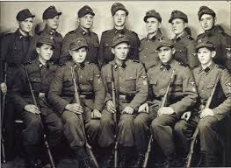

Додаток 1( Т.Барабаш з бійцями дивізії « Галичина»)

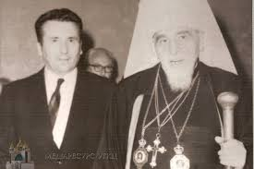

Додаток 2 ( Т.Барабаш з патріархом Й.Сліпим під час відвідин української громади в Іспанії у 1970 р.)

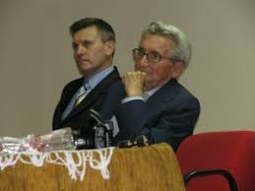

Додаток 3(Т.Барабаш на семінарі членів Асоціації інженерів Гірництва Іспанії)

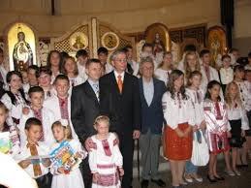

Додаток 4(Т.Барабаш з українською громадою Мадрида у 2010 році під час візиту президента Світового Конгресу Українців)

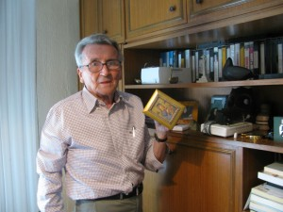

Додаток 5( Т.Барабаш вдома у Мадриді)

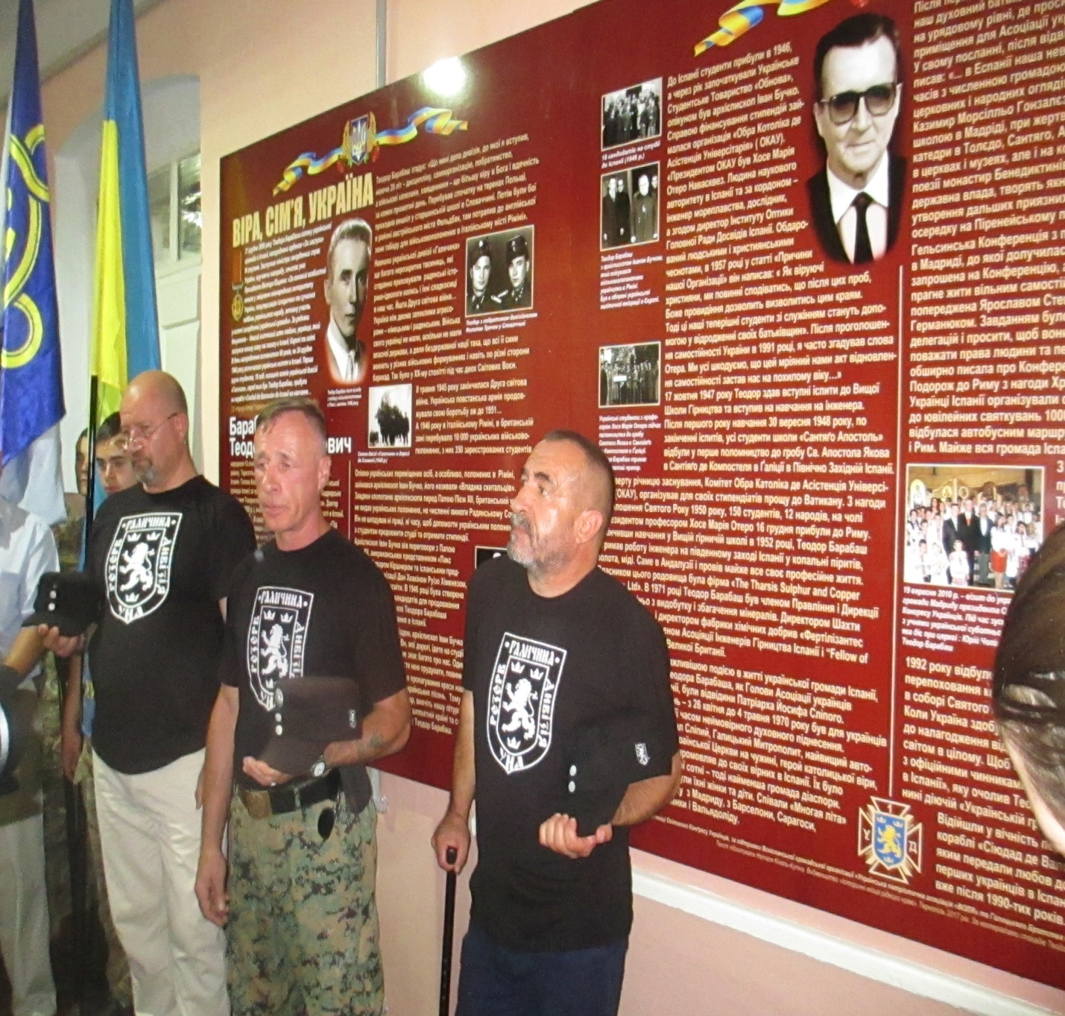

Додаток 6 ( члени Резерву Дивізії « Галичина» під час відкриття пам’ятної дошки у Малоходачківській гімназії у 2017 році)

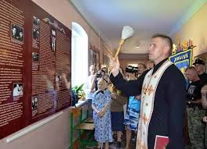

Додаток 7( парох с.Малий Ходачків отець Василь Сліпчук посвячує пам’ятну дошку)

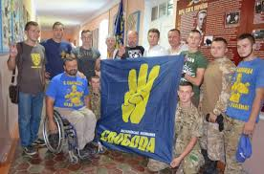

Додаток 8( члени ОУН, свободівці, ВГО « Сокіл»)

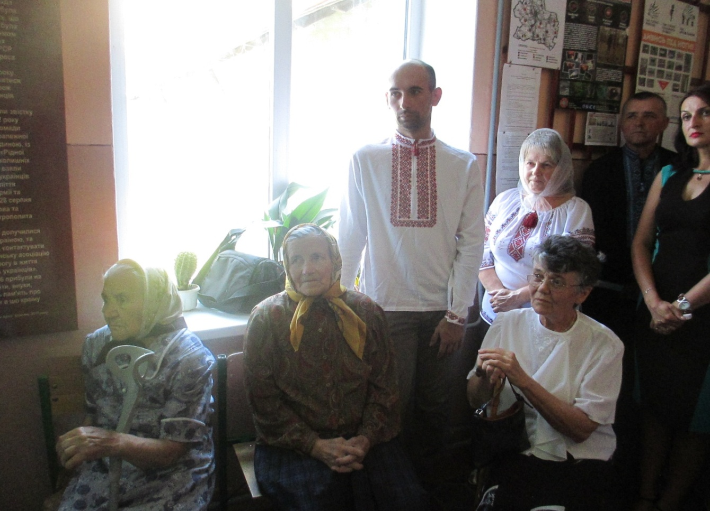

Додаток 9( в центрі – сестра Т.Барабаша Софія, внук Степан Шкільнюк, жителі с. Малий Ходачків)

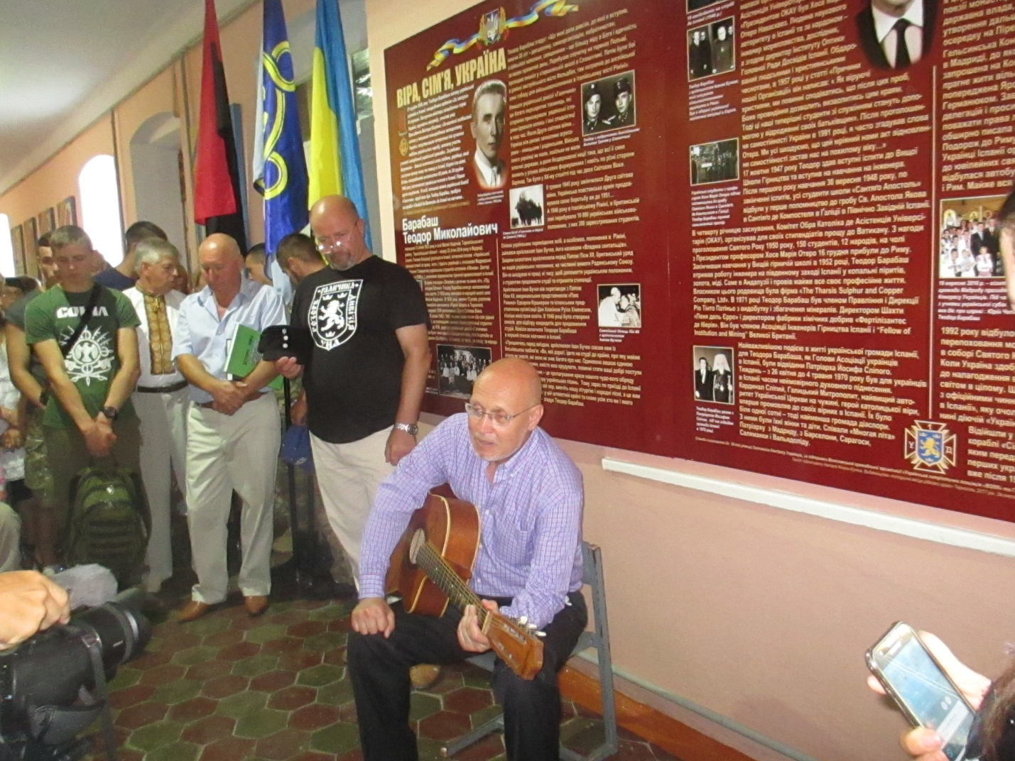

Додаток 10( члени ОУН, свободівці, ВГО « Сокіл», староста с.Малий Ходачків В.Береза)

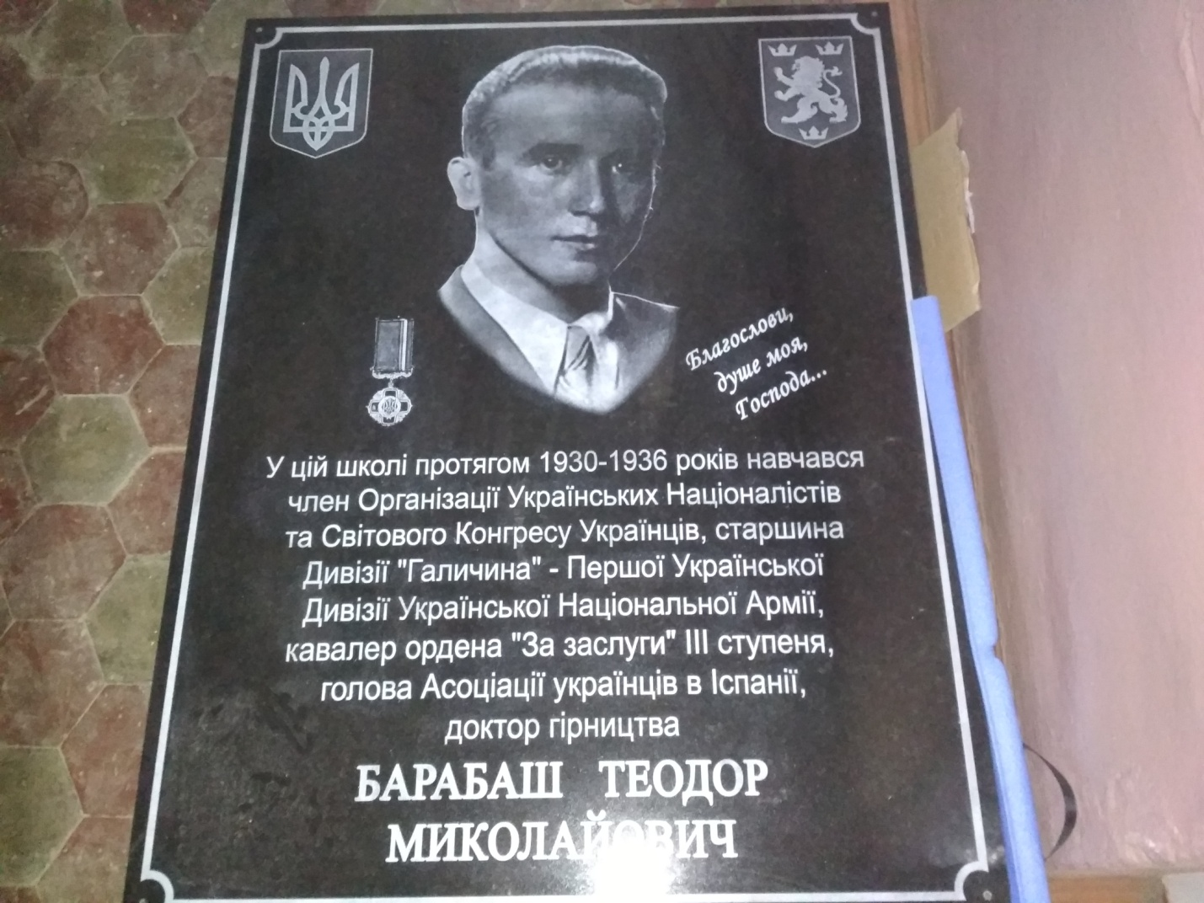

Додаток 11( меморіальна дошка на фасаді Малоходачківської гімназії)

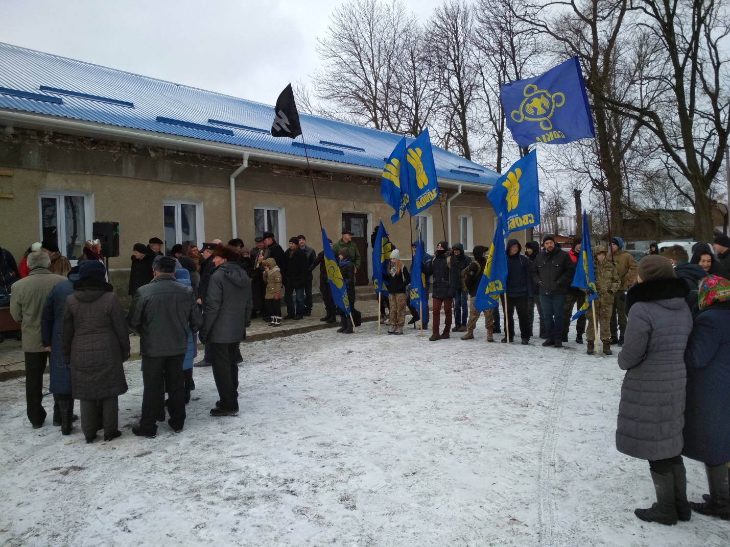

Додаток 12 (жителі с.Малий Ходачків,члени ОУН, свободівці, ВГО « Сокіл»)

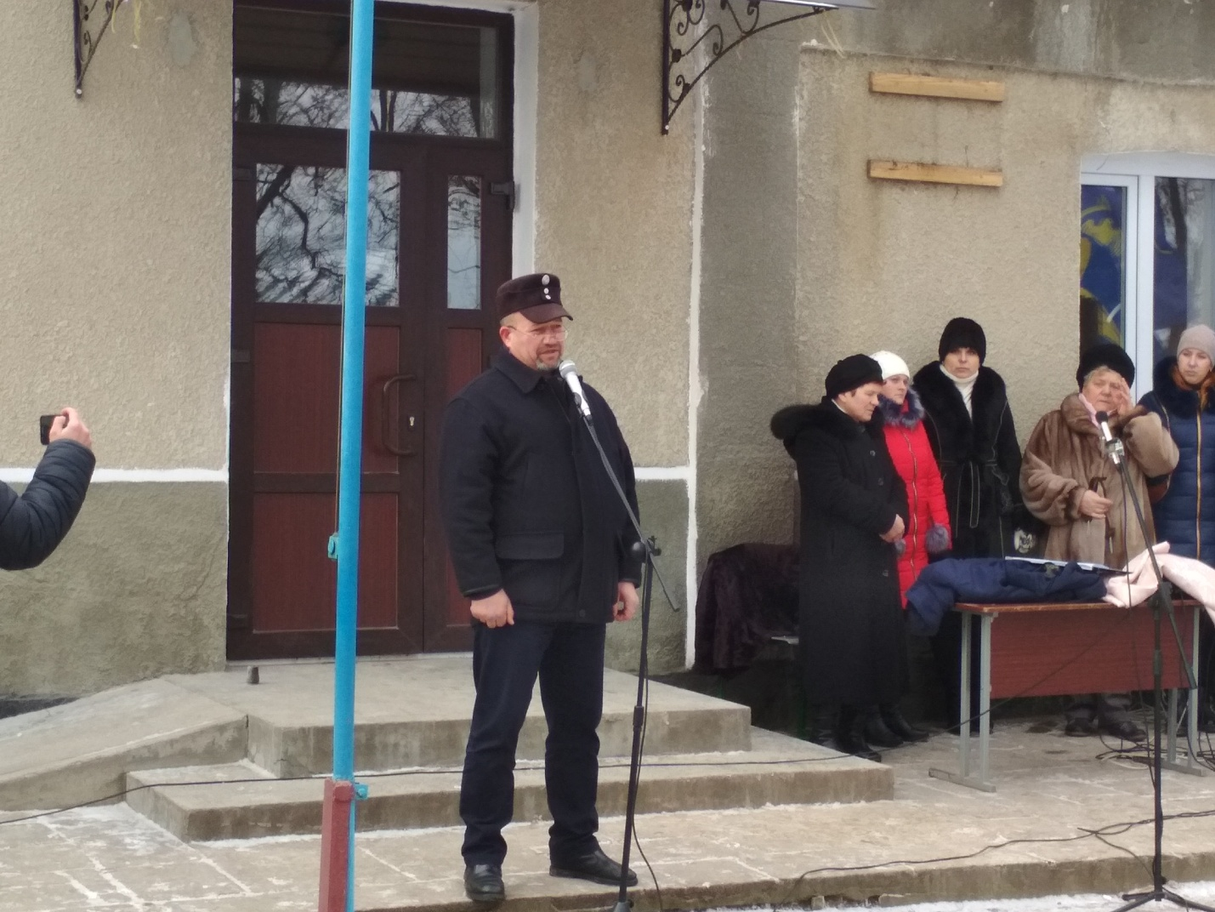

Додаток 13( І.Вовк – голова Української патріотичної Асоціації « Воля»

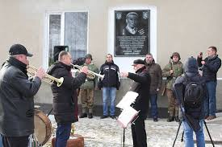

Додаток 14( духовий оркестр «Відродження» с. Малий Ходачків)

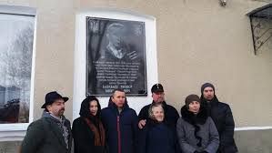

Додаток 15( родина Т.Барабаша: сестра Софія з дітьми та внуками та І.Вовк)

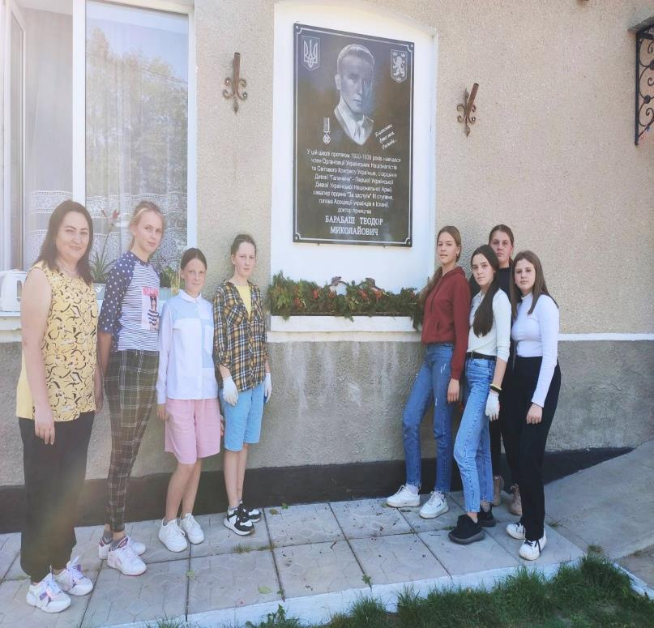

Додаток 16( учні Малоходачківської гімназії з педагогом –організатором Стібель О.М.)